Муниципальное бюджетное общеобразовательное учреждение средняя общеобразовательная школа №19

Методическая разработка.
Книжный квиз
(литературно-интеллектуальная игра)
«В мире книг Уральского писателя В.П. Крапивина»
(категория читателей: учащиеся 5-7 классов)

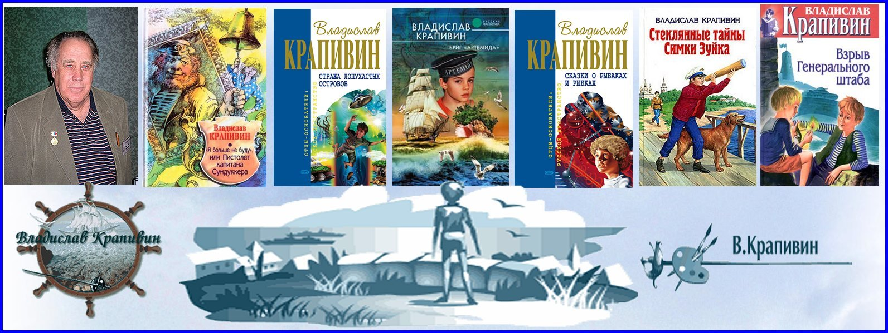

Автор:
Фартушняк Наталья Александровна
педагог-библиотекарь ВКК

г. Серов
2025 год

“Все начинается в детстве:
первые паруса, первые стихи и первые неудачи.
Первая любовь и первый смелый поступок…
И от того, разрешишь ли ты первые свои трудности
по законам чести и совести, зависит,
каким человеком ты станешь”
В.П.Крапивин

Книжный квиз
(литературно-интеллектуальная игра)
«В мире книг В. Крапивина»

КВИЗ - командное интеллектуальное соревнование, которое не требует предварительной подготовки. Каждый представитель команды обязан соблюдать общепринятые правила поведения в обществе; каждый участник должен понимать, что игра – это процесс, с которым связаны определённый азарт и повышенный уровень эмоций, и не провоцировать конфликты, а также не переносить игровую конкуренцию на реальную жизнь; во время проведения игры запрещается пользоваться гаджетами.

Владислав Крапивин – один из самых выдающихся российских детских писателей. Его творчество настолько многогранно, что сквозь года вновь и вновь находит отголоски в сердцах всё новых поколений читателей. Значение творчества Крапивина и его вклад в литературу общепризнаны. Писатель оказал большое влияние на взросление и формирование личностей многих детей на Урале и в России.
Герои Крапивина — дети разных возрастов, но их объединяет сходство взглядов на жизнь и окружающий мир. По сути дела, мир крапивинского детства — мир без взрослых: их присутствие на страницах произведений, участие в действии предельно ограничено. Подростки же оказываются мудрыми наставниками и друзьями, которые помнят еще свою беспомощность перед лицом зла и несправедливости, и всегда готовы прийти на помощь.
Сценарий литературной квиз-игры предназначен прежде всего для школьных библиотекарей, а также может быть использован педагогами для внеклассной работы.

Актуальность выбранной темы: Творчество Владислава Крапивина имеет важное воспитательное значение как способное сделать для современных детей и подростков притягательными ценности товарищества, открытости к людям, готовности встать на защиту добра и справедливости. Детство – самое прекрасное время в жизни человека. «Детство - это как сказка, которую каждый раз можно рассказывать по-новому. Главное в нём всё равно всегда остаётся: радость открытия мира, радость ребячьей дружбы.

Интеллектуальная игра, как известно, является самой интересной и привлекательной деятельностью. В игре наиболее полно проявляются индивидуальные особенности, интеллектуальные возможности, склонности, способности детей. Используя игру, как метод обучения во внеурочной деятельности, можно привлечь детей к самостоятельному чтению и изучению произведений. Игра организует, развивает учащихся, расширяет их познавательные возможности, воспитывает личность. Данная методическая разработка предназначена для мотивации обучающихся в возрасте 10-12 лет к изучению произведений В.П. Крапивина.

Цель: Формирование интереса школьников к чтению и творчеству уральского писателя Владислава Крапивина.

Задачи:
- расширить знания о жизненном пути и творческом наследии В.Крапивина;
- вызвать интерес обучающихся к предложенным книгам, являющимися лучшими образцами детской литературы, привлечь к их активному чтению;
- способствовать литературному и творческому развитию детей, их фантазии, воображения, развитию ассоциативного мышления через создание различных игровых ситуаций и заданий.

Планируемый результат: формирование метапредметных УУД
- регулятивных: умение организовывать свою деятельность в рамках учебной задачи;
- познавательных: умение результативно мыслить в рамках учебной предметной задачи и работать с информацией;
- коммуникативных: умение продуктивно общаться и работать в команде, слушать, вступать в диалог и договариваться;
- личностных результатов:воспитание патриотизма, любви и уважения к Отечеству, чувства гордости и ответственности за свою Родину, оценивать свои и чужие поступки.

Участники: обучающиеся 5-7 классов.

Сценарий мероприятия.
Книжный квиз
(литературно-интеллектуальная игра)
«В мире книг В. Крапивина»

Библиотекарь:
14 октября день рождения уральского писателя Владислава Петровича Крапивина. И хоть его нет с нами, но с нами остался его невероятный мир морских приключений и отважных героев, добра и справедливости, который увлекает уже не одно поколение мальчишек, девчонок и их родителей.
Если спустить на воду все бриги, фрегаты, каравеллы, шхуны, клипера и баркентины, описанные в повестях В.Крапивина, получится невиданная флотилия. Давайте забудем про сухопутную реальность и погрузимся в другой мир, в мир книг, где добро всегда побеждает, где царит вера в справедливость, в мир В.П. Крапивина, который смог в реальной жизни, в городе далеком от морей стать настоящим командором!
Сегодня я приглашаю вас на литературную игру «Путешествие на всей парусах». На этой игре вы сможете не только показать свои знания по творчеству Владислава Петровича, но и узнать новое, проверить свой ум, свою логику, внимательность, эрудированность, проявить смекалку и творческие способности.
Вас ожидают 5 заданий и вопросы, на которые нужно дать ответ. Выигрывает та команда, у которой в итоге наберется больше правильных ответов. Итак, мы начинаем!

1.Задание «По секрету всему свету».
(вопросы по биографии В.П.Крапивина)
- Блиц-опрос по биографии В. Крапивина. За каждый правильный ответ – один жетон.
1. В каком городе родился Владислав Петрович Крапивин? (г.Тюмень)
2. Где прожита большая часть его жизни? (г. Екатеринбург)
3. Кем были его родители? (педагоги)
4. Любимый писатель В.П. Крапивина? (Паустовский К.Г.)
5. Название детской организации, созданной Крапивиным, которой он руководил в течение 30 лет? (Каравелла)
6. Кто чаще всего является героями произведений Крапивина? (Мальчишки)
7. Как называли и до сих пор часто называют Крапивина его ученики? (Командор)
8. Имя старшего сына В.П. Крапивина, являющегося иллюстратором произведений отца? (Павел).
9.Любимый жанр Крапивина? (повесть)
10. Какой поэтический образ присутствует не только в жизни Крапивина, но и его питомцев и героев книг? (море)
За каждый правильный ответ – 1 балл.
2. Задание «Остров сокровищ».
Книги – это сокровища, из которых мы можем узнать многое. Про книги придумано очень много пословиц и поговорок. Из разрезанных частей составить целую пословицу. За каждый правильный ответ – 1 балл.
- В доме ни одной книжки — плохи у хозяина детишки.

- Выбирай книгу так, как выбираешь друга.

- Дом без книги – день без солнца.

- С книгой поведешься - ума наберешься.

- Золото добывают из земли, а знания из книг.

- Одна хорошая книга лучше всякого сокровища.

3. Задание «Творчество Командора»
- Я буду давать вам краткое описание произведения В.П. Крапивина, а вы должны отгадать название. Из разрезанных частей собрать название произведения писателя и записать его. За каждый правильный ответ – 1 балл.
1. «В глубине Великого Кристалла».
2. «Брат, которому семь».
3. «В ночь большого прилива».
4. «Кораблики, или помоги мне в пути».
5. «Трое с площади Карронад».
6. «Та сторона, где ветер».
7. «Дети синего фламинго».
4. Задание «Литературный пазл».
- Перед вами литературный пазл иллюстрации к произведениям Владислава Крапивина. (Предварительно распечатанная иллюстрация разрезается по прямым линиям на 10 частей). Ваша задача собрать пазл в течении трех минут. За правильное выполнение задания – 5 баллов.
(Приложение 1)

5. Задание «Читаем В. Крапивина».
Я буду давать вам краткое описание произведения В.П. Крапивина, а вы должны отгадать название. За каждый правильный ответ – 1 балл.

1. Когда в детском лагере отдыха решили устроить турнир лучников, Володе Новосёлову достался в оруженосцы ничем не примечательный Кашка из младшего отряда. Володя сначала даже расстроился. Но не отказываться же из-за этого от рыцарского турнира! А потом оказалось, что Кашка – настоящий друг, а в настоящей дружбе возраст значения не имеет. («Оруженосец Кашка»).
2. Кто из ребят не мечтал в детстве стать мушкетёром, или викингом, или просто героем незабываемых историй?! Вот и Джонни Воробьёв, мальчишка из подмосковного городка, окунулся в водоворот невероятных событий и увлекательных приключений. Вместе со своими верными друзьями Джонни открывает мир, узнаёт цену дружбе, постигает самого себя, преодолевая сложности, которые порой встают у него на пути, и незаметно взрослеет. («Мушкетер и Фея»).
3. Это история про двух мальчишек, которые в кладовке у тети Вали обнаружили настоящий ковер-самолет. Они летали и были так счастливы. Они искали приключений и всегда их находили. А потом у них появились другие дела, они повзрослели, а ковер вернулся в свою кладовку. («Ковер-самолет»)
4. Фаддейка Сеткин рассказывает о том, что на Марсе есть такая примета: если человек кого-нибудь предал, от него уходит любимый конь. Ещё он рассказывает, что был юнгой у Беллинсгаузена на шлюпе "Восток" и что недавно провёл ночь на колокольне над городом, а на рассвете кричал петухом. Правда ли его рассказы, так похожие на сказку, или самые настоящие сказки, пусть каждый решает сам. Только не забывайте, что мальчики могут многое. («Оранжевый портрет с крапинками»).
5. Невозможно угадать, когда ударит молния. Она всегда бьёт слепо и неотвратимо. Именно так, неожиданно, приходит беда. Как выстоять в трудную минуту? Как остаться самим собой, не предать, найти силы помочь другому в тот миг, когда самому приходится туго? Это книга о дружбе и первой любви, о поиске своего пути, о верности и предательстве, о том, что в жизни всегда есть выбор и только от тебя самого зависит, каким он будет. («Журавленок и молнии»).
6. Жители острова Двид ни к чему не стремятся и ни о чём не мечтают. Все они, напуганные и обманутые, служат порядку и боятся любых перемен. Жизнь на острове похожа на затянувшийся дождливый вечер. Невидимым сказочным островом Двид правит жестокий Ящер. Легенды этого острова говорят о том, что придет из реального мира Рыцарь, который убьет Ящера и освободит остров. («Дети синего фламинго»).

Подсчитываются очки. (Приложение 2)
Награждение команд.
Библиотекарь;
Крапивин Владислав Петрович — один из самых интересных и удивительных авторов современной юношеской и детской литературы. На протяжении всей своей жизни Владислав Петрович Крапивин писал о детях и для детей. На его книгах - добрых, мудрых и в то же время удивительно легких - выросло не одно поколение советских мальчишек и девчонок. Но о чем бы ни писал свои книги В.Крапивин, куда бы ни отправлял своих героев, с какой бы планеты они ни были, все они связаны узами духовного братства, одинаковыми представлениями о самом важном: чести, верности, дружбе. Каждое из произведений автора повествует о становлении юных героев, об определенных испытаниях, которые приходится пройти. И мы всегда должны помнить о человеке, который смог в реальной жизни, в городе далеком от морей стать настоящим командором.
Книги! Это действительно надёжные друзья. Таких друзей вы можете найти в произведениях В.П. Крапивина. Ведь каждый и вас - мечтатель и фантазёр, который днем играет и общается с друзьями, а ночью ему снятся многоэтажные сны и случаются с ним невероятные истории. Ребята! Спасибо за игру и вашу увлеченность чтением!

Список используемой литературы:
1. Крапивин, В.П. Колыбельная для брата: Повесть/Рис.Е.Медведева. - М.: Дет. лит., 1987. - 207 с.: ил. - (Библ. сер.).
2. Крапивин, В.П. Та сторона, где ветер: Повесть / Рис. В. и Л.Петровых. - М.: Дет. лит., 1985. - 286 с.: ил. - (Библ. сер.).
3. Крапивин, В.П. Трое с площади Карронад: Повесть / Рис. Е.Медведева. - М.: Дет. лит., 1982. - 255 с.: ил. - (Б-ка «Мужество»).
Internet-ресурсы: 4. Писатель Владислав Крапивин. Отряд ''Каравелла''. Устав. http://www.rusf.ru/vk/carabela/ustav.htm 5. Юманов Е.А.

Приложение 1.

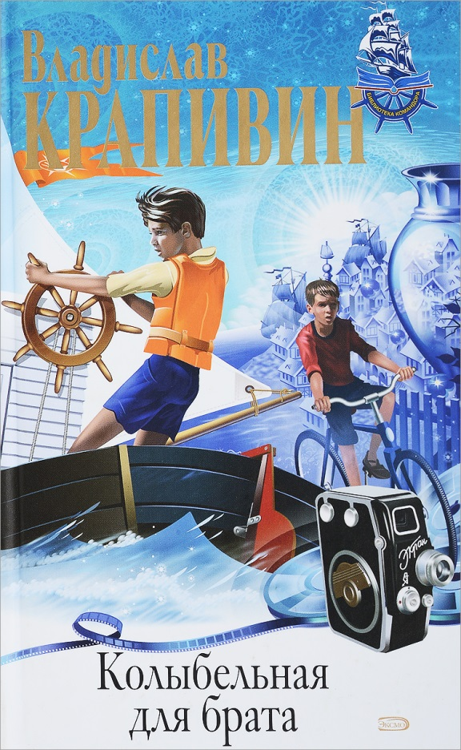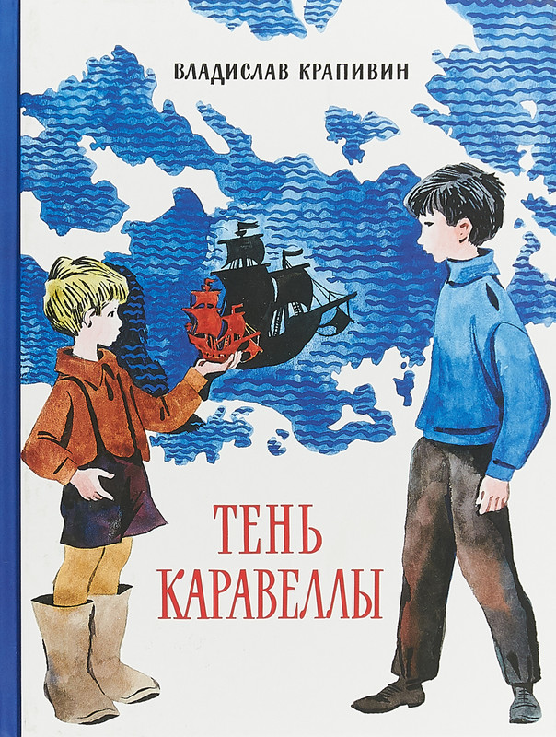

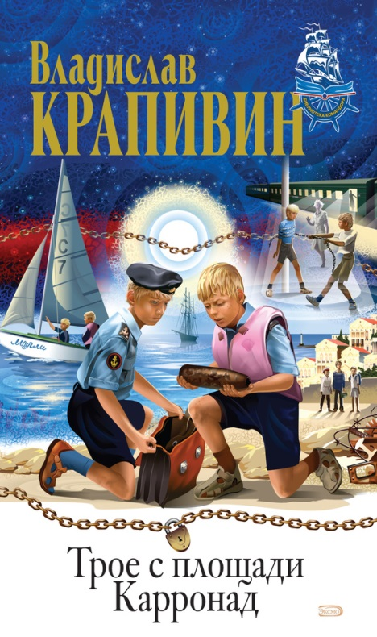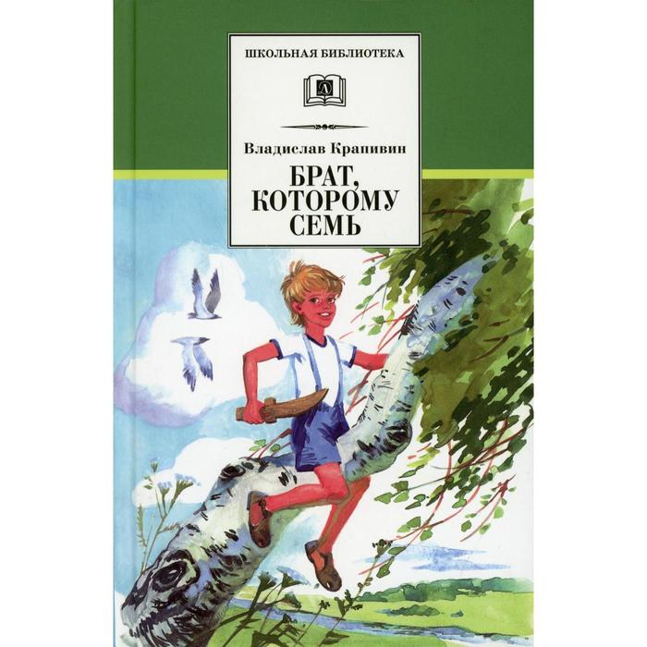

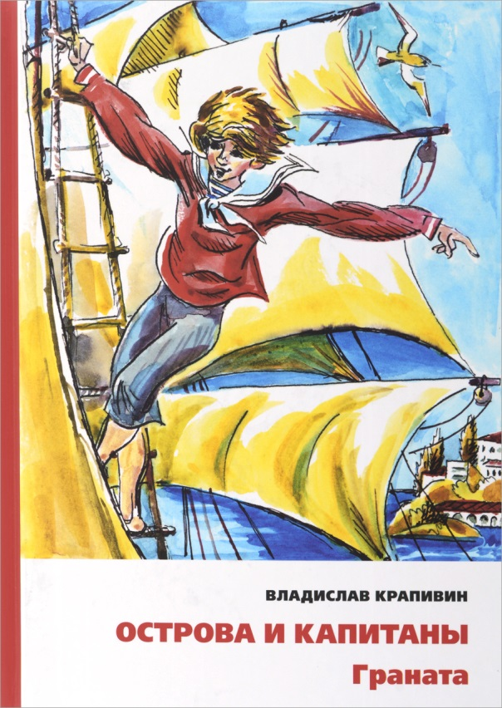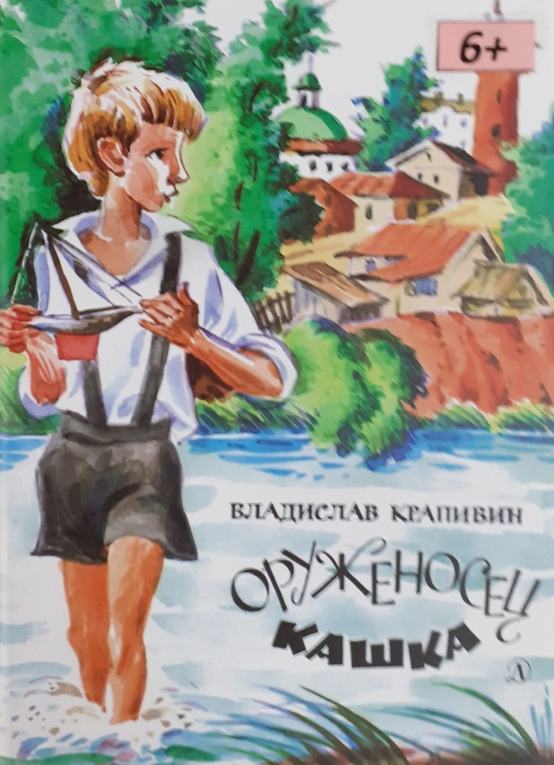

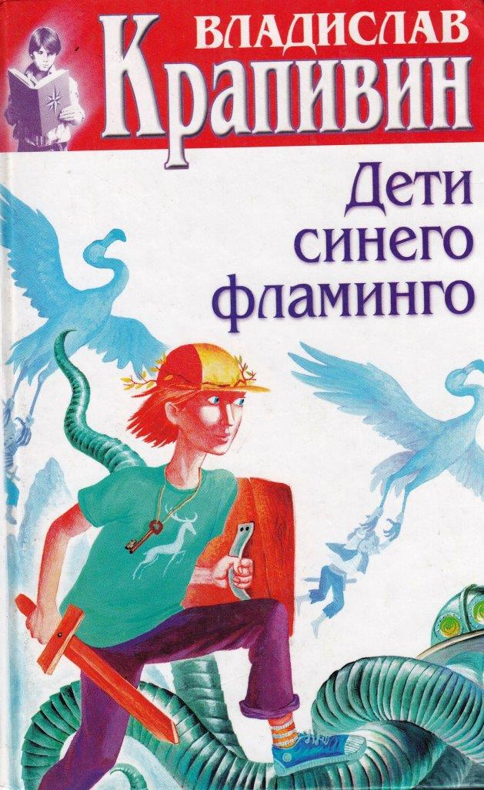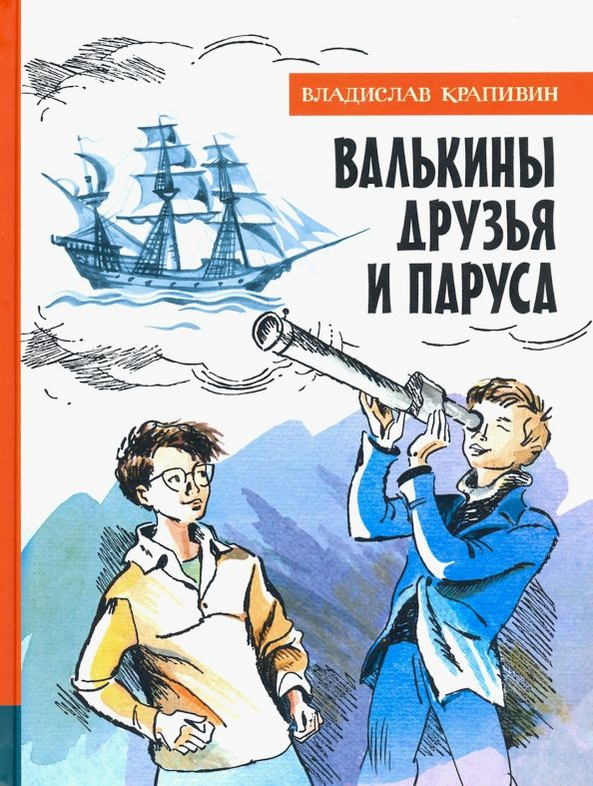

Приложение 2. Маршрутный лист

Номер | Название заданий | Баллы
1 | «По секрету всему свету»
2 | «Остров сокровищ»
3 | «Творчество командора»
4 | «Литературный пазл»
5 | «Читаем В. Крапивина».
 | Итого:

